Meedoen aan het project Gezond leven na kanker

De belangrijkste informatie over meedoen.

Wat gebeurt er als u meedoet?
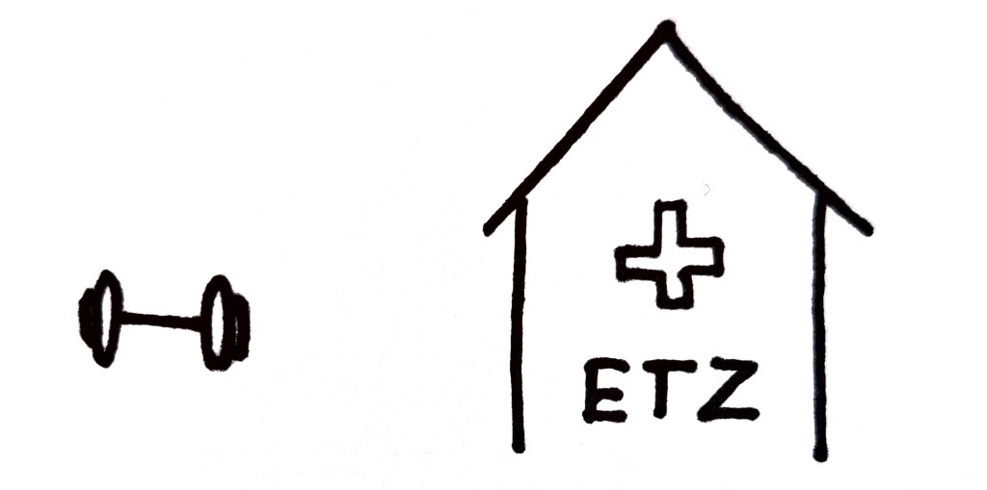
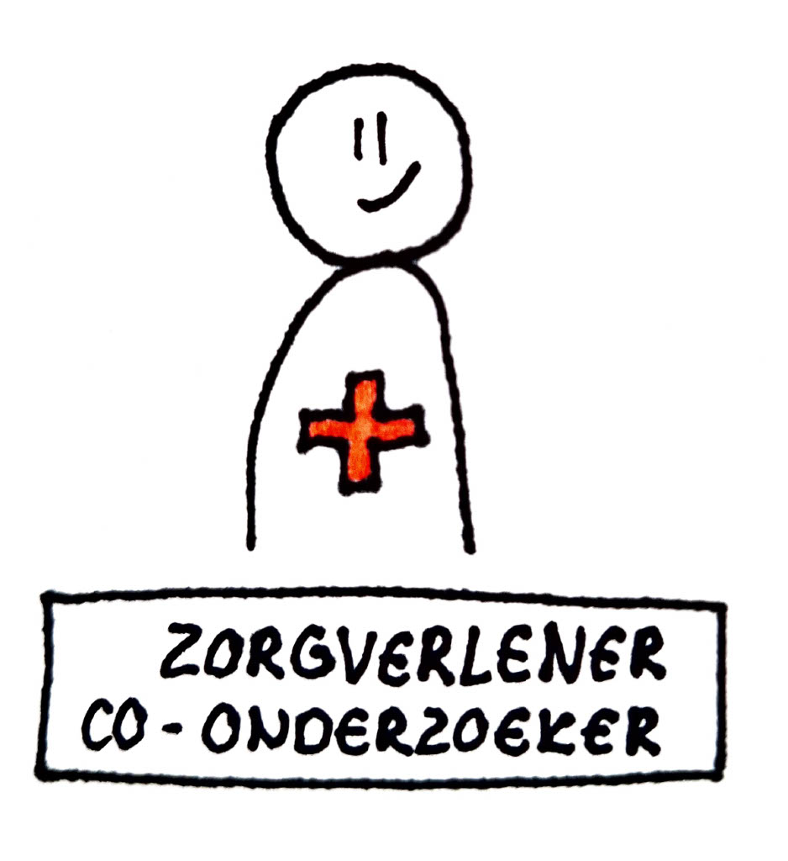

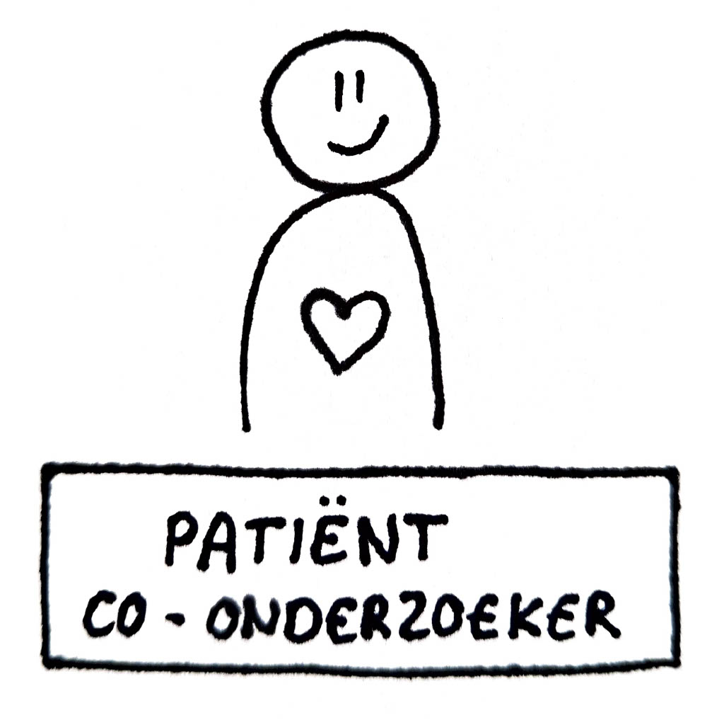
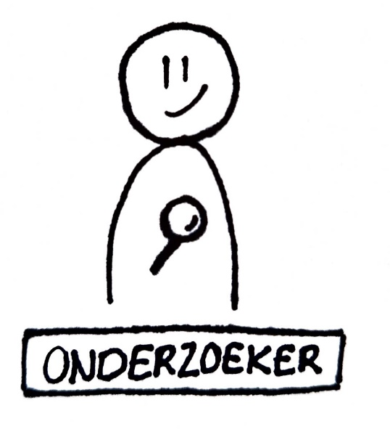
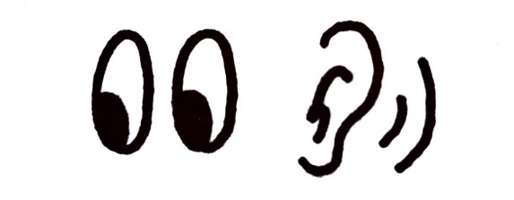
Voorbeeld observaties:
[voor- en achternaam onderzoeker] gaat mee naar uw volgende afspraak in het ziekenhuis.
[voornaam onderzoeker] neemt het geluid op en maakt aantekeningen tijdens het gesprek als u dat goed vindt.
[voornaam onderzoeker] blijft met u meegaan bij nieuwe afspraken.

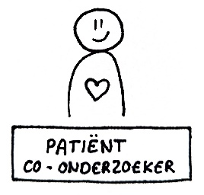

Voorbeeld interviews:
Na iedere afspraak stelt [naam onderzoeker] u vragen
over uw ervaringen uit het gesprek.
Dit duurt ongeveer 15 minuten.
De vragen en antwoorden worden opgenomen.

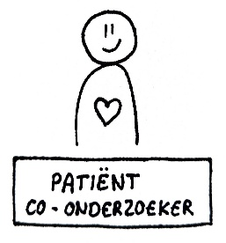
Voorbeeld focusgroepen:
U kunt meedoen aan een groepsgesprek
met andere mensen die kanker hebben gehad.
Samen kunt u vertellen over uw ervaringen
van de laatste tijd. Dit duurt ongeveer een uur.
In dit gesprek wordt het geluid opgenomen.
U krijgt voor dit gesprek een vergoeding van [bedrag].

Belangrijk om te weten

- U kiest zelf of u meedoet.
Als u niet meedoet, verandert er niets aan uw zorg.
- U mag altijd stoppen als u niet meer mee wilt doen.
- Onderzoekers lezen wat u vertelt, maar weten niet wie u bent.

Heeft u vragen?




Neem contact op met [naam onderzoeker] via [telefoonnummer]
foto
onderzoeker

of [e-mailadres]

